**Especificación de Caso de Uso**

|  |  |  |
| --- | --- | --- |
| **Numero:** | **Título:** Seleccionar Asientos | |
| **Descripción:** Se describe el proceso para poder seleccionar los asientos requeridos por el cliente. | | |
| **Actor:** Operador | | **Responsable:** Esteban García Warnecke  **Versión:** 1.0  **Fecha:** 13-05-2017 |
| **Precondición:** El usuario se debe encontrar logueado en el sistema, poseer las patentes necesarias y estar dentro de la pantalla de selección de asientos. | | |
| **Flujo Principal** | | **Flujo Alternativo** |
| El usuario selecciona los asientos en la pantalla interactiva. | | El usuario dispondrá de un contador de asientos restantes a seleccionar el cual comenzará en seis (6) e ira disminuyendo a medida que este seleccione asientos.  Si el usuario selecciona más de seis (6) asientos se le notificará mediante un mensaje de error que se excedió de la cantidad máxima permitida para comprar.  Si la cantidad de entradas es mayor a una, la cantidad mínima de asientos que deben dejar libres al ocuparse, deben ser dos. |
| El usuario selecciona continuar | | Los asientos seleccionados deben coincidir con la cantidad de entradas requeridas de otro modo se avisará al usuario con un mensaje de error al momento de intentar continuar el proceso de compra.  Si se aprieta en el botón cancelar, se volverá a la pantalla de inicio. |
| **Postcondición:** El usuario se dirigirá a la pantalla de selección de método y promociones de pago. | | |

**Diagrama de Caso de Uso**

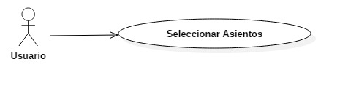

**Diagrama de Clases**

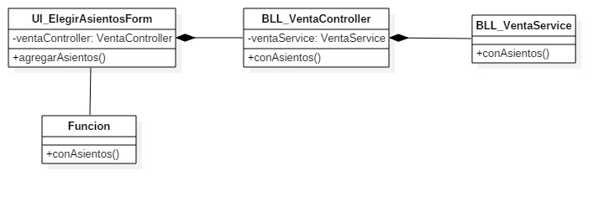

**Interfaz**

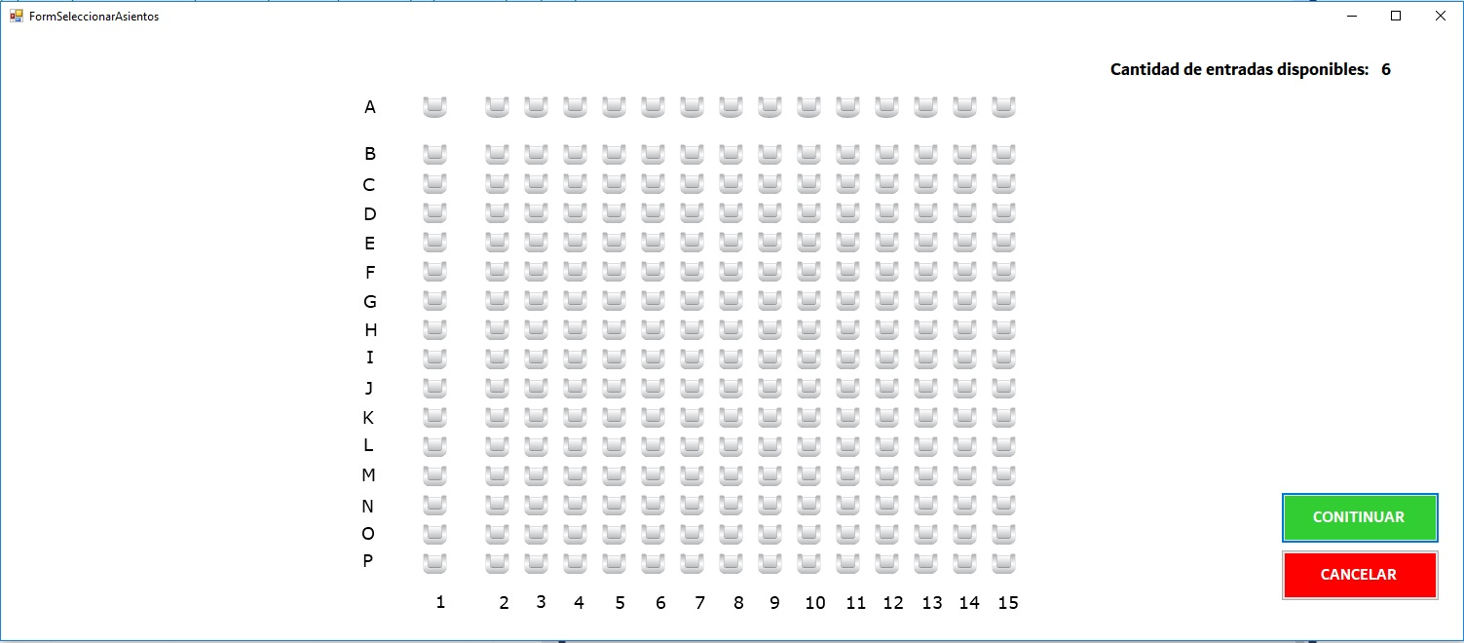

**Diagrama de Secuencia**

